Hướng dẫn giải bài tập sách giáo khoa môn Toán lớp 3: Nhân số có hai chữ số với số có một chữ số
Đáp án và Hướng dẫn giải bài 1, 2, 3 trang 21 SGK Toán 3: Nhân số có hai chữ số với số có một chữ số (không nhớ)
Bài 1 trang 21 SGK Toán 3
Tính:
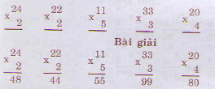
Bài 2 trang 21 SGK Toán 3
Đặt tính rồi tính:
a) 32 × 3 b) 42 × 2
11 × 6 13 × 3
Đáp án và hướng dẫn giải bài 2:
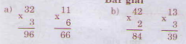
Bài 3 trang 21 SGK Toán 3
Mỗi hộp có 12 bút chì màu. Hỏi 4 hộp như thế có bao nhiêu bút chì màu?
Đáp án và hướng dẫn giải bài 3:
Cả 4 hộp có số bút chì màu là:
12 × 4 = 48 ( bút chì).
Đáp án và Hướng dẫn giải bài 1, 2, 3 trang 22 SGK Toán 3: Nhân số có hai chữ số với số có một chữ số (có nhớ)

Bài 1 trang 22 SGK Toán 3
Tính
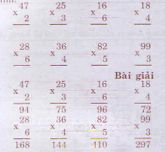
Bài 2 trang 22 SGK Toán 3
Mỗi cuộn vải dài 35m. Hỏi 2 cuộn vải như thế dài bao nhiêu mét?
Đáp án và hướng dẫn giải bài 2:
Độ dài của 2 cuộn vải là:
35 × 2 = 70 (m)
Bài 3 trang 22 SGK Toán 3
Tìm x:
a) x : 6 = 12
b) x : 4 = 23
Đáp án và hướng dẫn giải bài 3:
a) x : 6 = 12
x = 12 × 6
x = 72
b) x : 4 = 23
x = 23 × 4
x = 92

